Муниципальное автономное дошкольное образовательное учреждение

д/с общеразвивающего вила «Солнышко» с. Тербуны

Тербунского муниципального района

Липецкой области

**Конспект НОД в старшей группе.**

**Тема: «Свойства песка и его применение».**

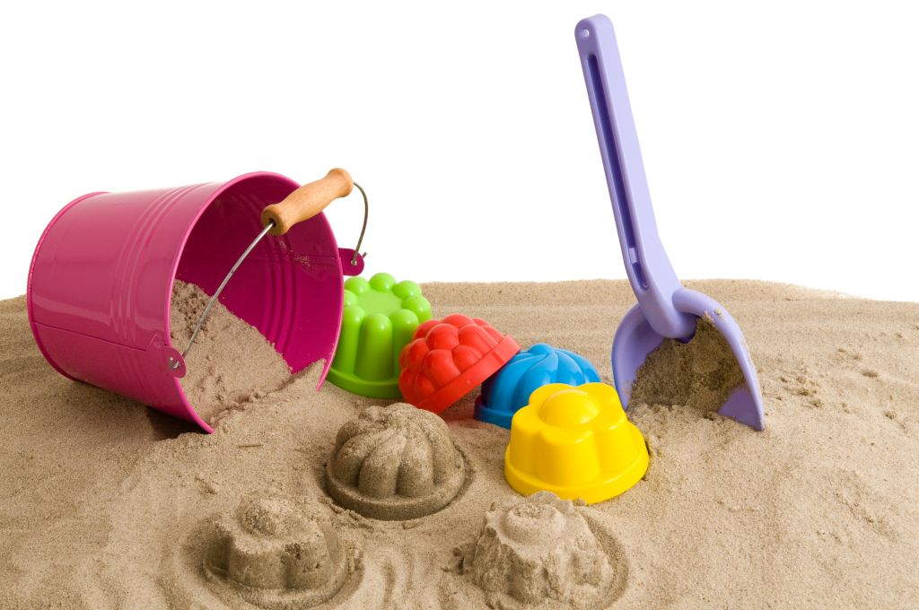

Воспитатели :

Гулевская М.А.

Тербуны 2024

**Цель:** познакомить детей с **опытами**, из которых можно понять, какими **свойствами обладает песок**.

**Задачи:**

• познакомить детей со **свойствами сухого и мокрого песка**;

• развивать тактильную чувствительность и мелкую моторику рук;

• развивать познавательную активность детей в процессе экспериментирования;

• развивать умственные операции: сравнение, обобщение, способность анализировать;

• стимулировать самостоятельное формулирование выводов;

• воспитывать умение работать в **группе**, договариваться, учитывать мнение.

**Предварительная работа**:

1. Беседы :*«*Песочные часы*?»*, *«*Где можно найти песок*?»*.
2. Рассматривание фотографий с видами построек из песка.
3. Наблюдение и игры с песком на прогулке.
4. Чтение произведений Н. А. Рыжова «Не просто сказки», О. В. Дыбина «Неизведанное

рядом».

**Оборудование**:материал в тарелочках (песок), стаканчики, лейки (ворони), ложки, палочки (деревянные), формы, бутылочки с водой, лупы, трубочки, весы, салфетка.

**Ход занятия.**

 Воспитатель: Ребята, здравствуйте. У меня есть « Волшебный мешочек», а что в нем? (предлагает детям  на ощупь определить, что там находится). Выслушиваются предположения детей: сахар, мука, песок, соль и т. д… Чтобы прийти к одному мнению, отгадайте загадку:

Он и желтый, и сыпучий,

Во дворе насыпан кучей.

Если хочешь, можешь брать

И в куличики играть. (песок).

Воспитатель: Ребята, что это? (песок*)*.

Подумайте, где можно увидеть песок? *(*на пляже, в песочнице, в пустыне, на стройке*)*.

Верно *(*повесить иллюстрации*)*.

*«Зачем нужен песок?»*

- Песок используется в строительстве асфальтных дорог;

- Из нагретого и расплавленного при высоких температурах **песка**, известняка и соды изготавливают прозрачное стекло.

- Зимой песок работает во время гололеда на дорогах;

- Песок помогает тушить пожар;

- В декоративных целях используют картины из **песка**;

- Во время пересадки комнатных растений песок добавляют в землю, здесь он помогает лучшему проникновению воздуха к корням растения, задержке влаги в почве, борьбе с вредителями;

Воспитатель: Что же такое песок? Об этом мы узнаем попав в нашу лабораторию.

Воспитатель: Вот мы и в лаборатории. *)*. Но для начала вспомним правила, которые нужно соблюдать в лаборатории.

**Правила безопасного поведения:**

1. Каждый работает за своим рабочем местом, не толкаясь и не мешая другому.

2. Класть все на место.

3. Делать все аккуратно, не торопясь.

4. Когда грязные руки, вытереть салфеткой.

5. Не дотрагиваться до лица, глаз и рта.

Воспитатель: Ой что, то я устала, хочу отдохнуть. Хотите со мной? *(ответы детей)*. Тогда повторяйте за мной

Физкультминутка *«Краб»*

(звучит музыка *«Краб»* )

А теперь необходимо надеть фартуки, чтобы не испачкаться и **занять свои рабочие места***(дети одевают фартуки и нарукавники и встают за столы*

Воспитатель: Посмотрите на свои столы, у вас оборудование. Перед вами лежит:

- материал в тарелочках (песок),

- два стаканчика,

- лейка,

- ложка,

- палочка (деревянная),

- форма,

- бутылочка с водой,

- лупа,

- трубочка,

- весы,

- салфетка,

- песочные часы.

Воспитатель: Все это пригодится нам в работе.

Воспитатель: Песок - это то, что осталось от скал, валунов, обычных камней. Время, ветер, дождь, солнце и еще раз время разрушили горы, осыпали скалы, растолкли валуны, раздробили камни, превратив их в миллиарды миллиардов песчинок, сделав из них песок.

**Опыт №1.** *«Из чего состоит песок?»*

Воспитатель: Ребята, как можно,  узнать из чего состоит песок? *(*его надо рассмотреть*)*.

- Что может нам помочь рассмотреть песок поближе? *(*нам поможет лупа*)*.

-Давайте рассмотрим.  Что вы видите? Из чего он состоит? (песок состоит из песчинок, и у песчинок разная форма).

**Опыт №2***«Какой песок на ощупь»*

Воспитатель: Своей рукой прикоснитесь к **песку**, который лежит в Зеленой тарелке. Скажите, пожалуйста, какой это песок? *(****сухой****)*

Воспитатель: Давайте это зафиксируем. У меня вот такая карточка с солнышком, значит мы будем говорить о **сухом песке***(на доску прикрепляется карточка с изображением солнышка)*

Теперь приложите ладошку на другую тарелочку Синюю с **песком**. Какой этот песок? *(этот песок****мокрый****)* У меня карточка, на которой изображена капелька. Значит здесь мы будем говорить о **мокром песке***(прикрепляется карточка с изображением капельки на другую доску)*

**Опыт №3***«Сыпучесть»*

Воспитатель: Возьмите стаканчики с воронкой и ложечкой насыпьте **сухой песок**. А теперь переставьте воронку в чистый стаканчик и проделайте тот же **опыт**, но с **мокрым песком**. Что вы заметили? *(ответы детей)* Если **сухой** песок легко сыпался через воронку, то он какой? *(сыпучий)* Зафиксируем это **свойство песка карточкой**. Эту карточку отнесем к какому **песку**(**сухому**, а эту - к **мокрому)**.

**Опыт№4***«Имеет ли песок форму?»*

Воспитатель: А вот интересно имеет ли песок форму? Как мы можем это проверить? Что нам для этого понадобится? *(ответы детей)*

Сначала приложите формочку к **сухому песку**, а затем к **мокрому**. Что у вас получилось? (дети делает вывод, что из **сухого песка** не получился куличик, а **мокрого – получился**). Теперь это зафиксируем карточками. *(прикрепляются карточки на доску)*

**Опыт №5***«Растворимость****песка****»*

Воспитатель: Возьмите бутылочку и налейте в стаканчики с **мокрым и сухим песком немного воды**, для этого используйте воронку. А теперь снимете воронку со стаканчика и уберите в сторону. Возьмите палочку и размешайте содержимое в стаканчиках.

Посмотрите на стаканчики, что произошло с **песком**? *(дети замечают, что песок в воде не растворился, а выпал в осадок)*. Зафиксируем наш результат карточками *(прикрепляют 2 карточки на доски)* Значит **мокрый и сухой** песок в воде не растворяются.

**Опыт №6***«Движение песка.»*

Воспитатель: Когда дует ветер, он переносит песок с одного места на другое. И тогда получаются такие красивые узоры. Ещё говорят *«*песок движется*»*.

Давайте и мы сейчас превратимся в ветерок и будем дуть на песок через трубочку. Легонько дуем.*(*дуем сначала на сухой песок, а заем на сырой*)*. - ---- Какой песок нам удалось легко сдуть? *(*сухой*)*

- Почему мы не смогли сдвинуть с места сырой песок? *(*песчинки склеились и он стал тяжёлым*)*. Верно.

Вывод: Песок двигается.

**Эксперимент:** *«Песочные часы»*

Воспитатель: Ребята, на следующем столе есть один предмет. Посмотрите.

-Кто знает, как этот предмет называется? *(*песочные часы*)*

-Что вы знаете о песочных часах? (Состоят из двух сосудов, которые соединены между собой узким каналом, через который из верхнего сосуда песок просыпается в нижний.Время зависит от того, сколько песка в этих часах.)

Давайте проследим, за тем, как будет  пересыпаться песок.

- А теперь попробуем сделать своими руками песочные часы. Наберите песок в ладошку, и тихонько начните сыпать его. Чем больше песка в ладошке, тем дольше по времени песок будет сыпаться.

-Молодцы! У всех всё получилось.

Предлагаю подойти к доске и используя карточки-помощники составит рассказ о **свойствах сухого и мокрого песка***(дети составляют рассказ)*

Рефлексия.

Воспитатель: Ребята, мне так понравилось с вами работать, вы такие же умные и сообразительные, как и я. Что вам сегодня понравилось, а что запомнилось? *(ответы детей)*.